**ЗВІТ**

**до лабораторної роботи № < 12.4 >**

**« Опрацювання кільцевого однонаправленого списку »**

**з дисципліни**

**«Алгоритмізація та програмування»**

**студента групи ІН-105Б**

**Горанова Анастаса**

**Умова завдання:**

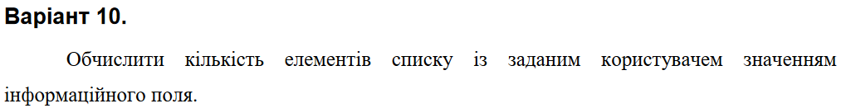

**Структурна схема:**

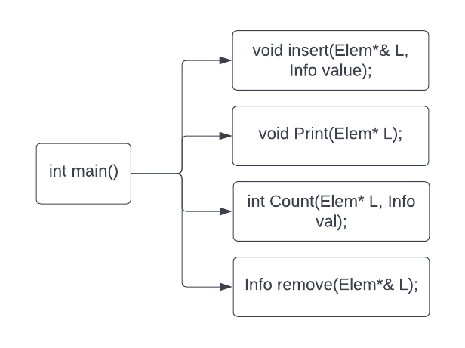

**Текст програми:**

// 12.4.cpp

// < Горанов Анастас >

// Лабораторна робота № 12.4

// Опрацювання кільцевого однонаправленого списку

// Варіант 10

#include <iostream>

#include <time.h>

using namespace std;

typedef int Info;

struct Elem

{

Elem* link;

Info info;

};

void insert(Elem*& L, Info value);

Info remove(Elem*& L);

int Count(Elem* L, Info val);

void Print(Elem* L);

int main()

{

srand((unsigned)time(NULL));

Elem* L = NULL;

Info num;

for (int i = 1; i <= 10; i++) {

num = -4 + rand() % 4;

insert(L, num);

}

Print(L);

Info val;

cout << "Enter the value of the element: "; cin >> val;

cout << endl;

cout << "Found " << Count(L, val) << " elements with value " << val << endl;

while (L != NULL) {

cout << remove(L) << " ";

}

cout << endl;

}

void insert(Elem*& L, Info value) // додавання елементів у список

{

Elem* tmp = new Elem;

tmp->info = value;

if (L != NULL)

{

Elem* T = L;

while (T->link != L)

T = T->link;

T->link = tmp;

}

else

{

L = tmp;

}

tmp->link = L;

}

Info remove(Elem*& L)

{

Elem* T = L;

while (T->link != L)

T = T->link;

Info value = L->info;

if (T != L)

{

Elem* tmp = L->link;

delete L;

L = tmp;

T->link = L;

}

else

{

delete L;

L = NULL;

}

return value;

}

void Print(Elem* L) {

if (L == NULL)

return;

Elem* first = L;

cout << L->info << " ";

while (L->link != first)

{

L = L->link;

cout << L->info << " ";

}

cout << endl;

}

int Count(Elem* L, Info val)

{

if (L == NULL)

return 0;

Elem* first = L;

int k = 0;

while (L->link != first) // перевірка без останнього значення

{

if (L->info == val)

k++;

L = L->link;

}

if (L->info == val) // перевірка останнього значення

k++;

return k;

}

**Посилання на git-репозиторій з проектом:**

*https://github.com/StassNG/12.4*

**Результати програми та unit-тесту:**

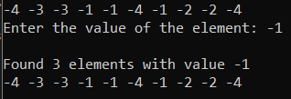

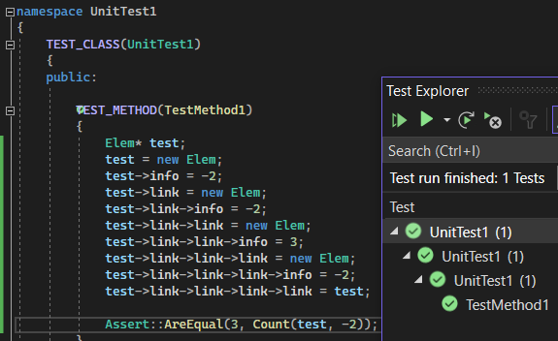

**Висновок:** я навчився опрацьовувати кільцевий однонаправлений список.